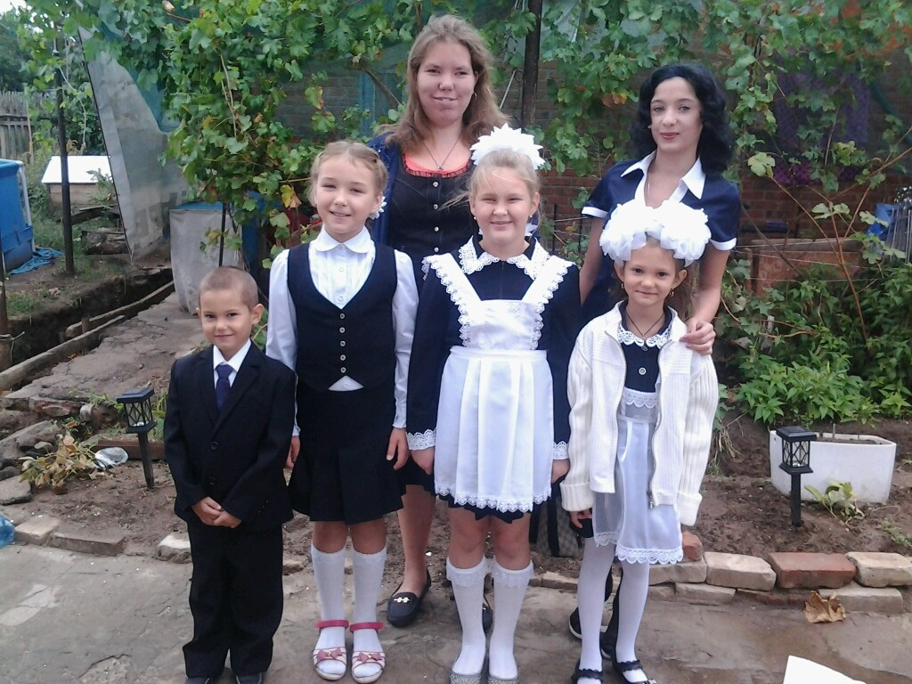

Меня зовут Алехина Евгения Алексеевна. Родилась в 1978 году. Хотела бы рассказать о своей большой приемной семье, состоящей из 9 человек. А началось все в 2000 году, когда не стало моей сестры-двойняшки. У нее осталась пятилетняя дочь Даша, она инвалид с детства. Я стала для Даши мамой. В 2013 году я встретила своего будущего мужа, у которого тоже есть шестилетняя дочь Александра. Так мы и стали жить: моя мама, муж с дочкой, Даша и я. В мае 2014 года нашей семье предложили взять под опеку соседского мальчика Романа (14 лет), т. к. скончалась его опекун. Так Рома прожил с нами до ноября, пока не вернулась его мама. Вот тогда мы с мужем решили открыть приемную семью. 1 июня 2015 года мы стали приемными родителями для двух прекрасных деток Викули(6 лет) и Артема(4 года). В феврале 2016 в нашу семью пришла еще одна Викуля (11лет). А в апреле 2016 года у нас появилась еще одна дочь Елена (15 лет). Вот так мы и живем большой дружной семьей. Артем еще ходит в садик, Вика-младшая учится во втором классе и занимается в ДШИ по классу «Хореография». Александра учится в 5 классе и тоже занимается в ДШИ по классу «Вокал». Вика-старшая учится в 7 классе, занимается в своей школе шахматами и рукоделием. А старшая дочь Лена учится в Педагогическом колледже по профессии «Педагог дополнительного образования». Ну а самая старшая Даша помогает мне дома по хозяйству, т.к. она инвалид. У каждого члена нашей семьи есть свои обязанности по дому. Мы каждое воскресенье распределяем дежурства: кто-то помогает по кухне, кто-то помогает с домашними животными, кто-то по стирке и т.д. Единственный сын учится с папой ремонтировать автомобиль, делать полки и тумбы. И каждый помогает друг дружке. В нашей семье есть традиция, на каждый день рождения мы делаем подарок своими руками для именинника. А по выходным дети устраивают нам концерты и спектакли. Вот так весело и дружно мы живем. И надеемся, что в нашей семье еще будут детки.

